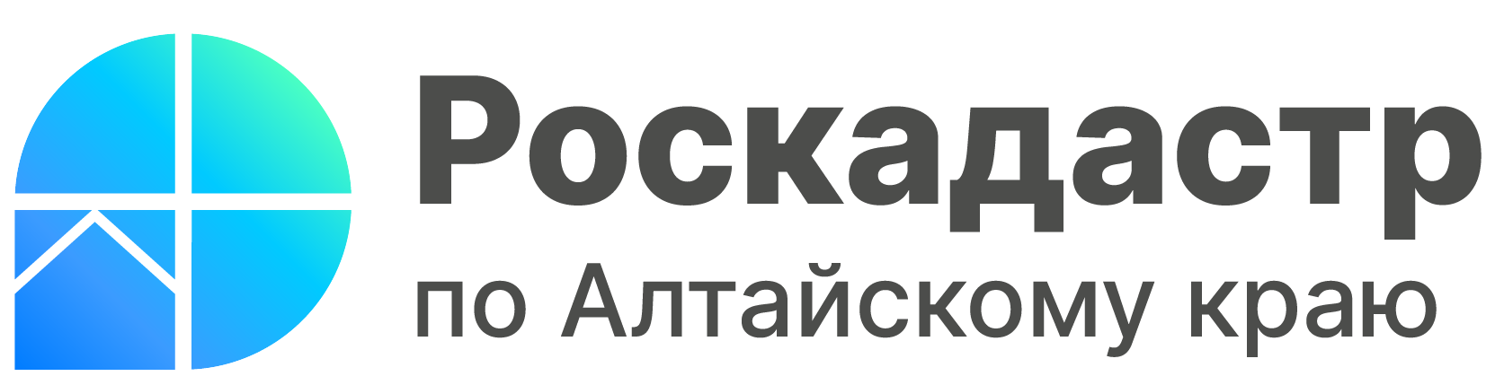

ПРЕСС-РЕЛИЗ

27 мая эксперты Роскадастра по Алтайскому краю расскажут как исправить технические или реестровые ошибки.

27 мая 2024 года с 9.00 до 12.00 часов эксперты Роскадастра по Алтайскому краю ответят на вопросы жителей региона об исправлении технических и реестровых ошибок в сведениях Единого государственного реестра недвижимости (ЕГРН).
Как в любом информационном ресурсе, ЕГРН не застрахован от технических и реестровых ошибок. Встречаются они не часто, но и их появление нельзя исключить.
Технические и реестровые ошибки возникают по разным причинам и имеют свои особенности при исправлении. Технические ошибки – это описки, опечатки или неточности, которые возникают при переносе данных в ЕГРН. Тогда сведения ЕГРН будут отличаться от сведений в документах, представленных для кадастрового учета и регистрации прав. Но бывает так, что ошибки уже содержатся в представленных документах и их переносят в ЕГРН. Это реестровые ошибки, допущенные как в ходе кадастровых работ, воспроизведенные в межевом, техническом планах или акте обследования, так и в других документах, необходимых для осуществления кадастрового учета и регистрации прав.
- Что делать собственнику, обнаружившему неточности в ЕГРН?
- С чего начать активные действия?
- Как внести изменения в сведения ЕГРН?
- Куда обратиться за исправлением ошибки?
- Как происходит исправление технической или реестровой ошибки в ЕГРН?
На эти и другие вопросы жители Алтайского края получат консультации в рамках «горячей» телефонной линии 27 мая 2024 года с 9.00 до 12.00 часов. Эксперты регионального Роскадастра ответят на звонки по телефону 8 (3852) 55-76-59 + короткий добавочный номер 7176.

Материал подготовлен филиалом ППК «Роскадастр» по Алтайскому краю

